Adoptly
Веб-платформа для адопції тварин з притулків
Специфікація вимог до програмного продукту
Великотрав Віолетта Юріївна
06.06.2026

Зміст

Вступ
1.1 Огляд продукту
Adoptly являє собою вебсервіс, головне призначення якого - допомогти тваринам із притулків знайти власників. Платформа збирає в одному місці оголошення про тварин, відомості про притулки та інструменти, потрібні для того, щоб охочі могли обрати майбутнього улюбленця й оформити на нього заявку. Технічно проєкт поділено на дві взаємодіючі частини. Те, що бачить відвідувач, побудовано за допомогою Next.js та React (код написано на TypeScript, оформлення - на Tailwind CSS). Логіку, яка працює на сервері, реалізовано в середовищі Node.js разом із Express. Ці частини спілкуються одна з одною через REST API, а право доступу підтверджується токенами JWT. Усі записи зберігаються у базі PostgreSQL, звернення до якої відбувається через інструмент Prisma. Кілька допоміжних завдань делеговано стороннім сервісам: Google OAuth відповідає за вхід через Google-акаунт, Cloudinary тримає й віддає фотографії, а Stripe приймає благодійні платежі. Серед додаткових зручностей - позначення тварин як обраних та матеріали з порадами щодо адопції.
1.2 Мета
Платформу Adoptly створено передусім задля того, щоб тварини з притулків швидше потрапляли в родини, а спілкування між охочими взяти улюбленця та притулками велося в одному зручному просторі. Коли облік тварин, притулків, пошук, фільтрування та розгляд заявок відбуваються автоматизовано, притулки витрачають менше зусиль на рутину, швидше відповідають на звернення, а сама ідея усиновлення тварин стає ближчою для широкого загалу.
Щоб це втілити, перед системою поставлено перелік завдань:
- створити доступний і гнучкий до різних екранів інтерфейс, що враховує неоднаковий рівень прав відвідувачів;
- налагодити вхід та реєстрацію з поділом повноважень, передбачивши також авторизацію через Google;
- зберігати відомості про тварин, притулки, відвідувачів і заявки надійно та без втрати цілісності;
- дати інструменти для перегляду, пошуку та відбору тварин і притулків за різними ознаками;
- реалізувати подання заявок на адопцію та їх подальший розгляд адміністратором зі схваленням чи відмовою;
- передбачити збереження тварин в обраному та роботу з особистим кабінетом;
- надати адміністратору засоби наповнення сайту - тваринами, притулками й статтями;
- уможливити грошову підтримку притулків коштом сервісу Stripe;
- організувати збереження й швидку видачу зображень через Cloudinary;
- закласти REST API, що згодиться для розвитку проєкту та поєднання з іншими системами.
Коли ці завдання виконано, продукт стає простим у використанні, захищеним, стійким і відкритим до подальшого вдосконалення, а отже відповідає своєму головному призначенню.
1.3 Межі
Аби проєкт лишався посильним і завершеним у рамках кваліфікаційної роботи, для нього заздалегідь окреслено те, що входить до розробки, і те, які технічні рішення обрано.
Функціональні межі:
- реалізовано веб-версію без окремого застосунку для телефонів, хоча інтерфейс адаптивний для перегляду з мобільних пристроїв;
- передбачено три ролі - гість без облікового запису, зареєстрований відвідувач та адміністратор, кожна з власним переліком дозволених дій;
- особу підтверджують токени JWT, а також зовнішній вхід Google OAuth;
- заявка на адопцію проходить незмінний ланцюжок станів: на розгляді, схвалено та відхилено;
- пожертви проводяться через сторонній сервіс Stripe, тому банківські дані відвідувачів усередині системи не утримуються;
- зображення розміщуються не на власному сервері, а у сховищі Cloudinary.
Технічні межі:
- серверну логіку написано мовою TypeScript для середовища Node.js з опорою на Express та REST API;
- дані тримає PostgreSQL, доступ до якої йде через Prisma;
- оболонку зроблено засобами Next.js, React і Tailwind CSS;
- запуск системи передбачено у хмарі.
Організаційні межі:
- оскільки це навчальна розробка, продаж чи ліцензування продукту не передбачаються;
- систему орієнтовано на невелику кількість одночасних відвідувачів і не готувалося до значних навантажень.
1.4 Посилання
- Репозиторій серверної частини: https://github.com/NureVelykotravVioletta/adoptly-backend
- Репозиторій клієнтської частини: https://github.com/NureVelykotravVioletta/adoptly-front
- Розгорнутий застосунок: https://adoptly-front.vercel.app/

1.5 Означення та абревіатури
- ПЗ - програмне забезпечення;
- API (Application Programming Interface) - програмний інтерфейс застосунку;
- REST (Representational State Transfer) - архітектурний стиль взаємодії компонентів;
- JSON (JavaScript Object Notation) - текстовий формат обміну даними;
- JWT (JSON Web Token) - токен для аутентифікації користувачів;
- СКБД - система керування базами даних;
- HTTP / HTTPS - протокол передавання гіпертексту (захищений);
- OAuth - відкритий стандарт авторизації.

2 Загальний опис
2.1 Перспективи продукту
Adoptly працює окремо і не є частиною ширшого комплексу програм. Через нього переглядають оголошення про тварин та притулки, відшукують і відбирають записи, подають та розглядають заявки, ведуть особистий кабінет, наповнюють сайт вмістом і збирають кошти на користь притулків, причому коло доступних дій залежить від ролі відвідувача.
Фундаментом продукту слугує клієнт-серверна побудова з REST API. Серверну сторону зведено на Node.js за допомогою Express, дані лежать у PostgreSQL із доступом через Prisma, а оболонку зроблено на Next.js і React (мова - TypeScript, стилі - Tailwind CSS). Завантаження знімків, проведення платежів і вхід ззовні передано відповідно Cloudinary, Stripe та Google OAuth.
У майбутньому функціональність можна доповнити:
- окремим мобільним застосунком;
- повідомленнями про зміну стану заявки поштою або через месенджери;
- підказками щодо вибору тварини залежно від смаків відвідувача;
- ширшою аналітикою для адміністрування та притулків;
- під’єднанням додаткових платіжних провайдерів.
2.2 Функції продукту
Платформа дає змогу гортати списки тварин і притулків та відшукувати потрібні записи за різними ознаками. Гість без реєстрації знайомиться з відомостями й статтями та за бажання реєструється чи входить. Після авторизації відкриваються додаткові дії: збереження тварин в обраному, подання заявок на адопцію, стеження за їх станом і робота з кабінетом.
Адміністратор опікується записами про тварин, притулки й статтями та розглядає заявки, схвалюючи їх чи відмовляючи, з можливістю відбору за станом. Окремо діє приймання пожертв притулкам через сервіс Stripe. Усе разом налагоджує зв’язок між відвідувачами та притулками й робить адопцію простішою.
2.3 Характеристика користувачів
У системі діють три типи відвідувачів - гості без реєстрації, зареєстровані відвідувачі та адміністратори, і кожному належить свій набір можливостей.
Гість - це відвідувач без облікового запису. Йому під силу:
- знайомитися з каталогом тварин і відкривати сторінки окремих із них;
- гортати перелік притулків та їхні сторінки;
- читати статті й поради щодо адопції;
- зареєструватися та увійти.
Зареєстрований відвідувач має ширші права і здатний:
- додавати тварин до обраного та переглядати цей список;
- подавати заявки на адопцію й стежити за їх станом;
- дивитися перелік тварин, яких він прихистив;
- оновлювати відомості у власному кабінеті.
Жодних особливих знань для роботи із сайтом не потрібно - він зрозумілий і простий.
Адміністратор - відвідувач із розширеними повноваженнями, який відповідає за функціонування сервісу. Йому доступно:
- додавання, зміна та вилучення записів про тварин;
- додавання, зміна та вилучення притулків, а також наповнення їх тваринами;
- додавання, зміна та вилучення статей;
- розгляд заявок на адопцію зі схваленням чи відмовою та відбором за станом;
- перегляд і оновлення власного профілю.

2.4 Загальні обмеження
Користуватися продуктом можна лише за наявності інтернету та сучасного браузера, який підтримує JavaScript. Те, наскільки швидко опрацьовуються запити, залежить від потужності сервера й бази даних. Захист тримається на токенах JWT і передаванні через HTTPS. Низка можливостей - зберігання знімків, оплата внесків і вхід через Google - діє лише тоді, коли працюють відповідні сторонні сервіси. Спілкування із системою ведеться українською.
2.5 Припущення і залежності
Припущення:
П-1. Відвідувачі вміють користуватися браузером на базовому рівні та мають сучасний оглядач із підтримкою JavaScript.
П-2. Сервер має стабільний доступ до мережі й достатньо ресурсів для роботи застосунку Node.js і бази PostgreSQL.
П-3. Сторонні сервіси - Cloudinary, Stripe і Google OAuth - працюють і доступні.
П-4. Відомості про тварин та притулки лишаються актуальними завдяки регулярним оновленням з боку адміністратора.
Залежності:
З-1. Працездатність сервісу пов’язана зі справністю сервера PostgreSQL, що відповідає за зберігання й обробку записів.
З-2. Підтвердження особи спирається на токени JWT, тож механізми їх створення та перевірки мають діяти безвідмовно.
З-3. Оболонка розрахована на сучасні браузери з підтримкою HTML5, CSS3 та JavaScript ES6+.
З-4. Окремі функції потребують працездатних зовнішніх сервісів — Cloudinary, Stripe та Google OAuth.

3 Конкретні вимоги
3.1 Вимоги до зовнішніх інтерфейсів
3.1.1 Інтерфейс користувача
Оболонку зроблено так, щоб вона однаково зручно поводилася на комп’ютерах, планшетах і телефонах. Перше, що бачить відвідувач, - головна сторінка з банером, звідки можна перейти до каталогів тварин і притулків, статей, а також до форм входу чи реєстрації.

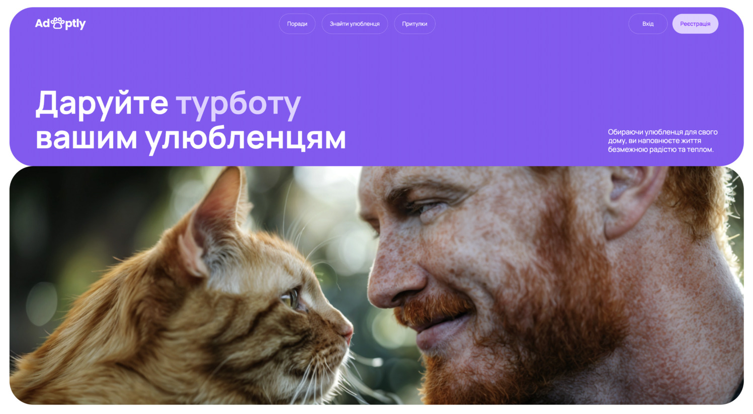
Рисунок 3.1 – Головна сторінка

Не маючи акаунта, відвідувач його заводить. Поля у формах входу та реєстрації перевіряються: контролюється формат пошти, мінімальна довжина пароля й те, чи не зайнята вже адреса. Коли щось введено неправильно, з’являється пояснення. Доступний і вхід через Google-акаунт.
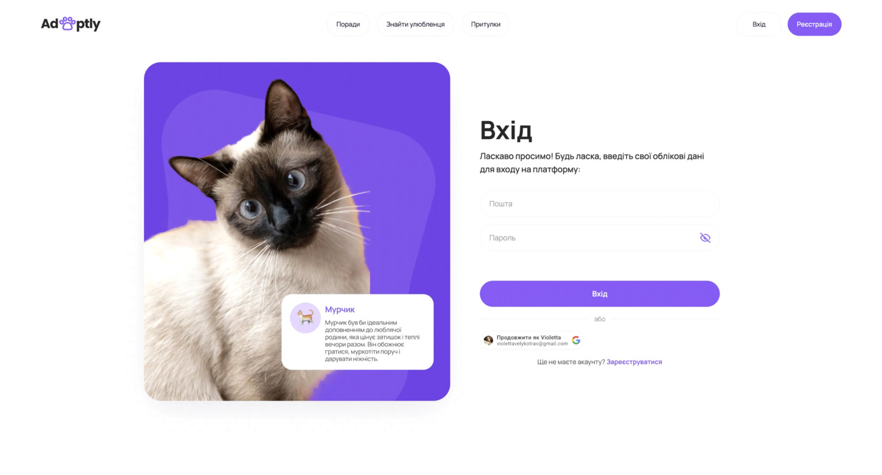

Рисунок 3.2 – Сторінка входу в систему

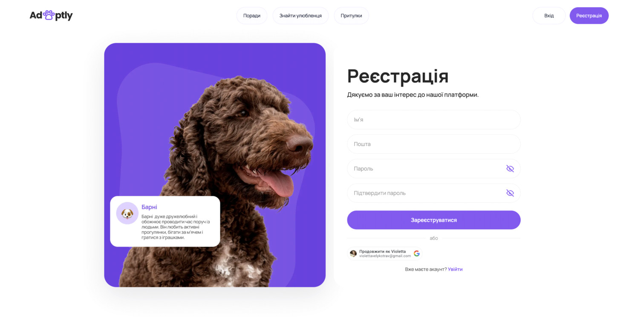Рисунок 3.3 – Сторінка реєстрації користувача

У каталозі тварини показано картками, які можна відбирати (за видом, статтю, містом, станом) та шукати. Клік на картку відкриває сторінку тварини з добіркою фото, докладними даними та посиланням на її притулок.
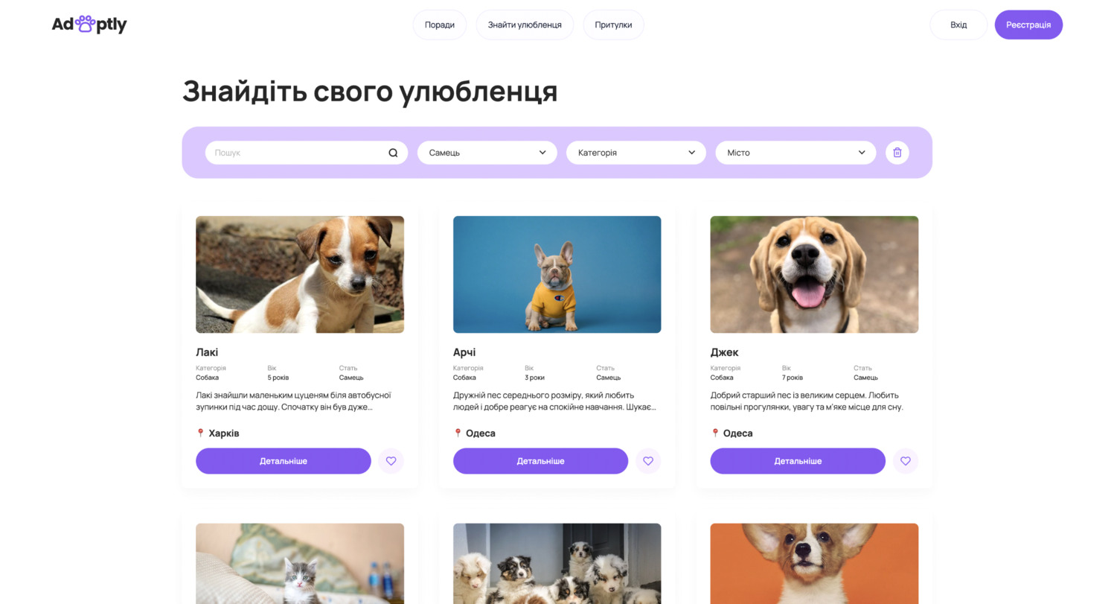Рисунок 3.4 – Каталог тварин із фільтрами

На сторінці тварини авторизований відвідувач здатний зберегти її в обраному чи подати заявку; гостю натомість пропонують зареєструватися. Кабінет містить дані профілю, які можна змінювати, а також списки обраного, заявок і прихищених тварин.

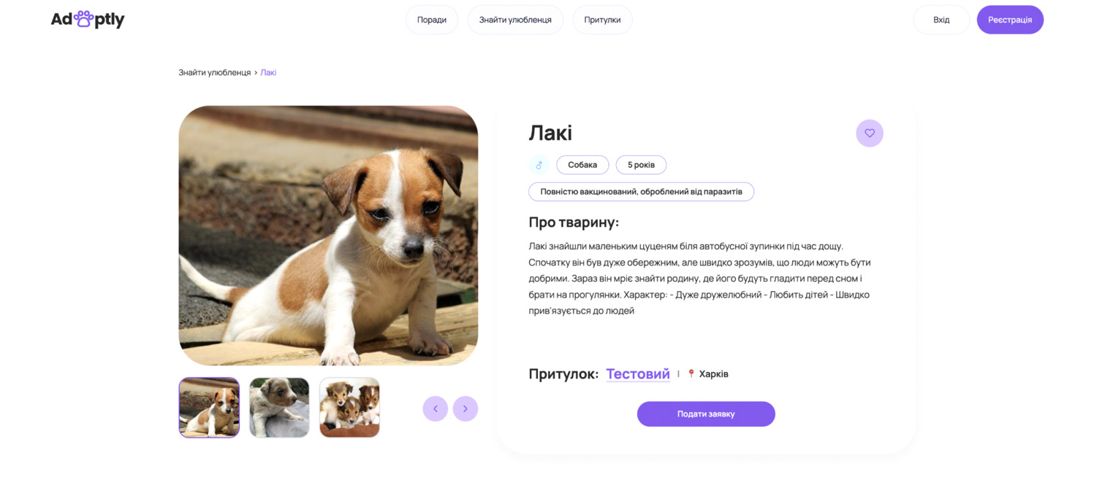
Рисунок 3.5 – Сторінка тварини

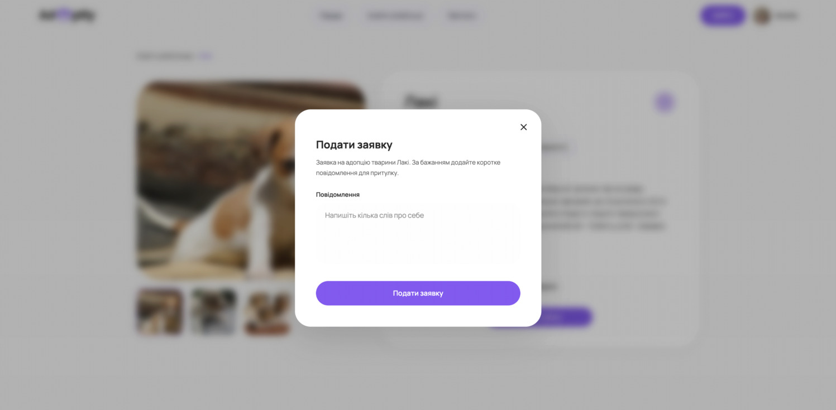
Рисунок 3.6 – Подача заявки на адопцію тварини

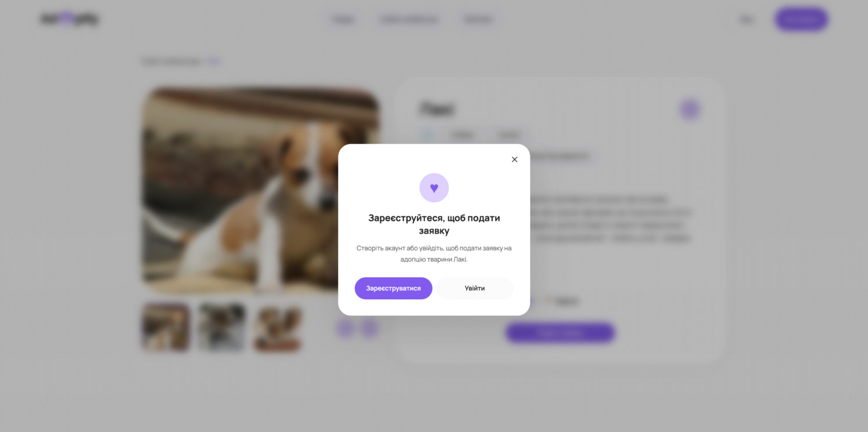
Рисунок 3.7 – Подача заявки для незареєстрованого користувача

Сторінка порад відображає перелік статей та порад щодо адопції у вигляді карток. Передбачено пошук статей. Кожну картку можна відкрити для перегляду повного тексту статті. Сторінка окремої статті містить повний текст обраної статті із зображенням, що дозволяє користувачеві детальніше ознайомитися з порадами щодо догляду та адопціїю.

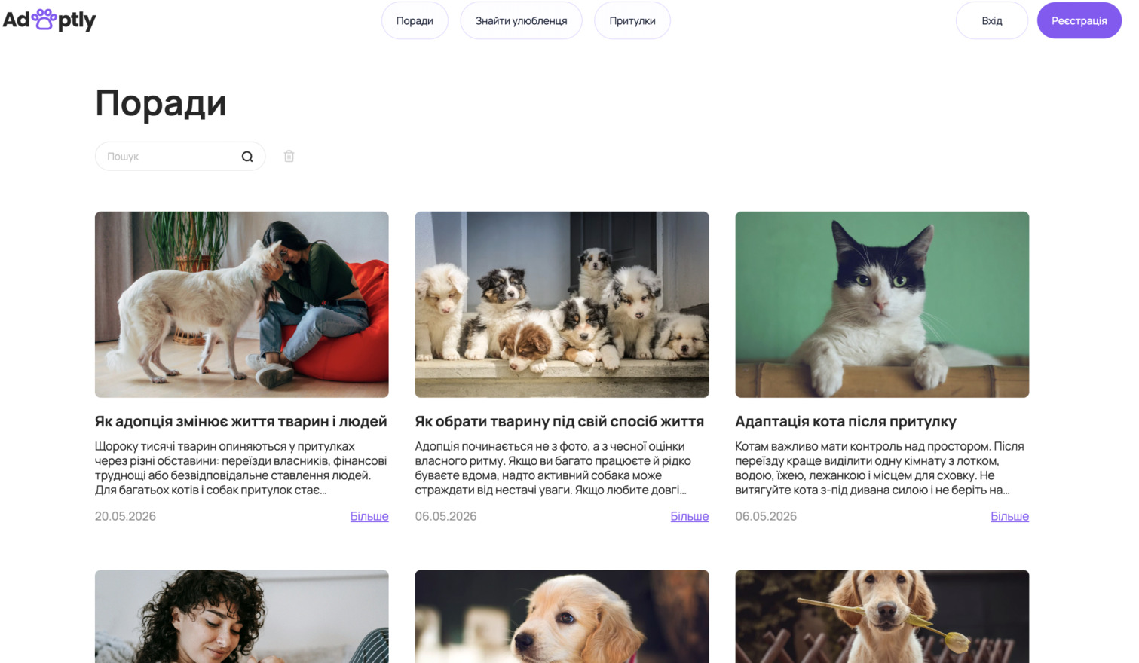
Рисунок 3.8 – Сторінка порад

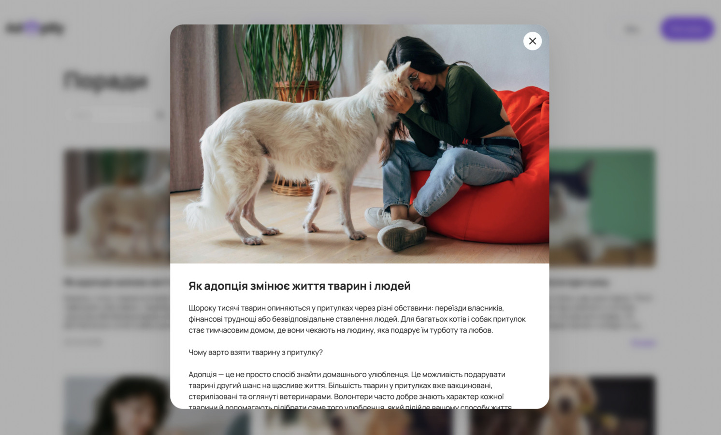
Рисунок 3.9 – Перегляд статті

Каталог притулків відображає притулки у вигляді карток із фільтрами. Кожну картку можна відкрити, перейшовши на окрему сторінку притулку.
Сторінка окремого притулку складається з трьох розділів: інформація про притулок із каруселлю фотографій, перелік тварин притулку у вигляді карток із переходом на сторінку кожної тварини, розділ допомоги з кнопкою здійснення пожертви через платіжний сервіс Stripe.

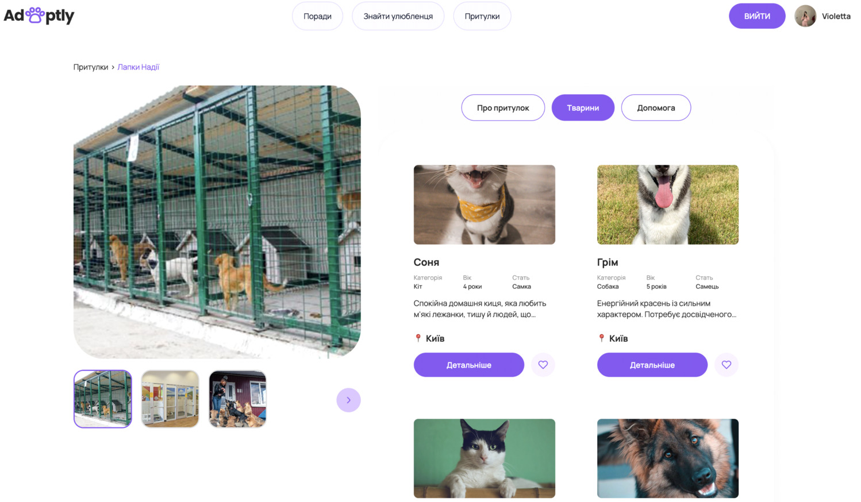
Рисунок 3.10 – Сторінка притулку. Розділ із переліком тварин

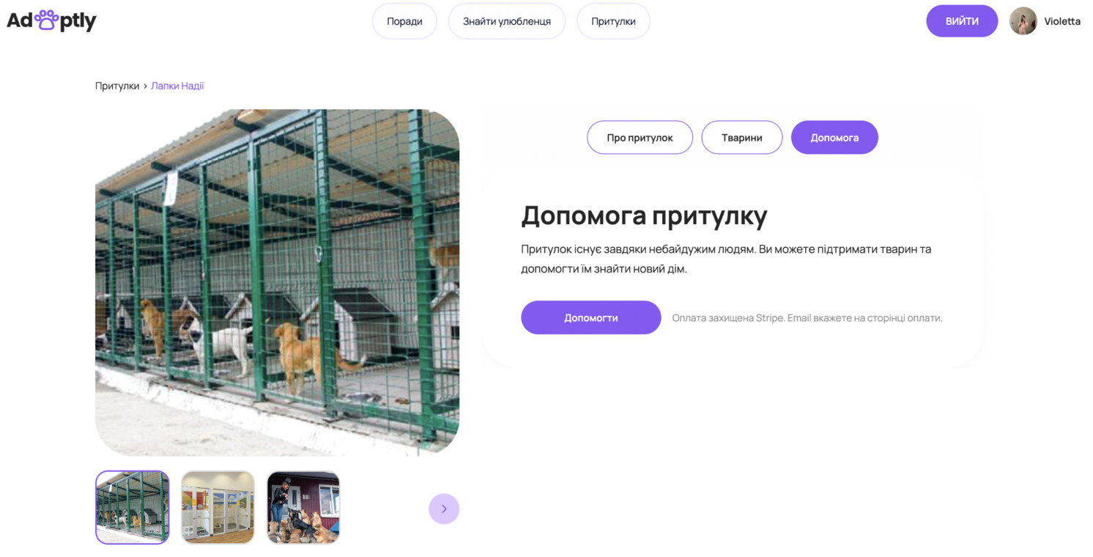
Рисунок 3.11 – Сторінка притулку. Розділ допомоги

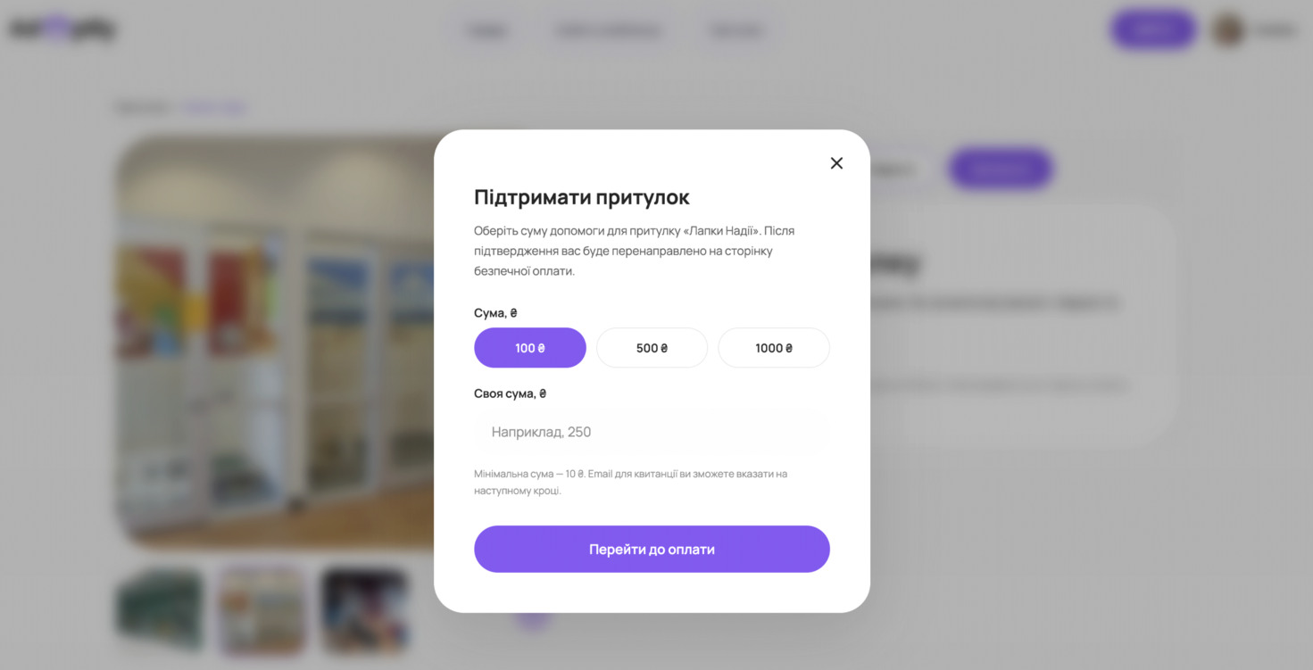
Рисунок 3.12 – Модальне вікно із вводом суми для допомоги притулку

Профіль користувача відображає дані користувача з можливістю їх редагування через модальне вікно, що відкривається за натисканням кнопки з іконкою олівця. Тут також показано списки адоптованих тварин, обраних тварин та поданих користувачем заявок на адопцію.

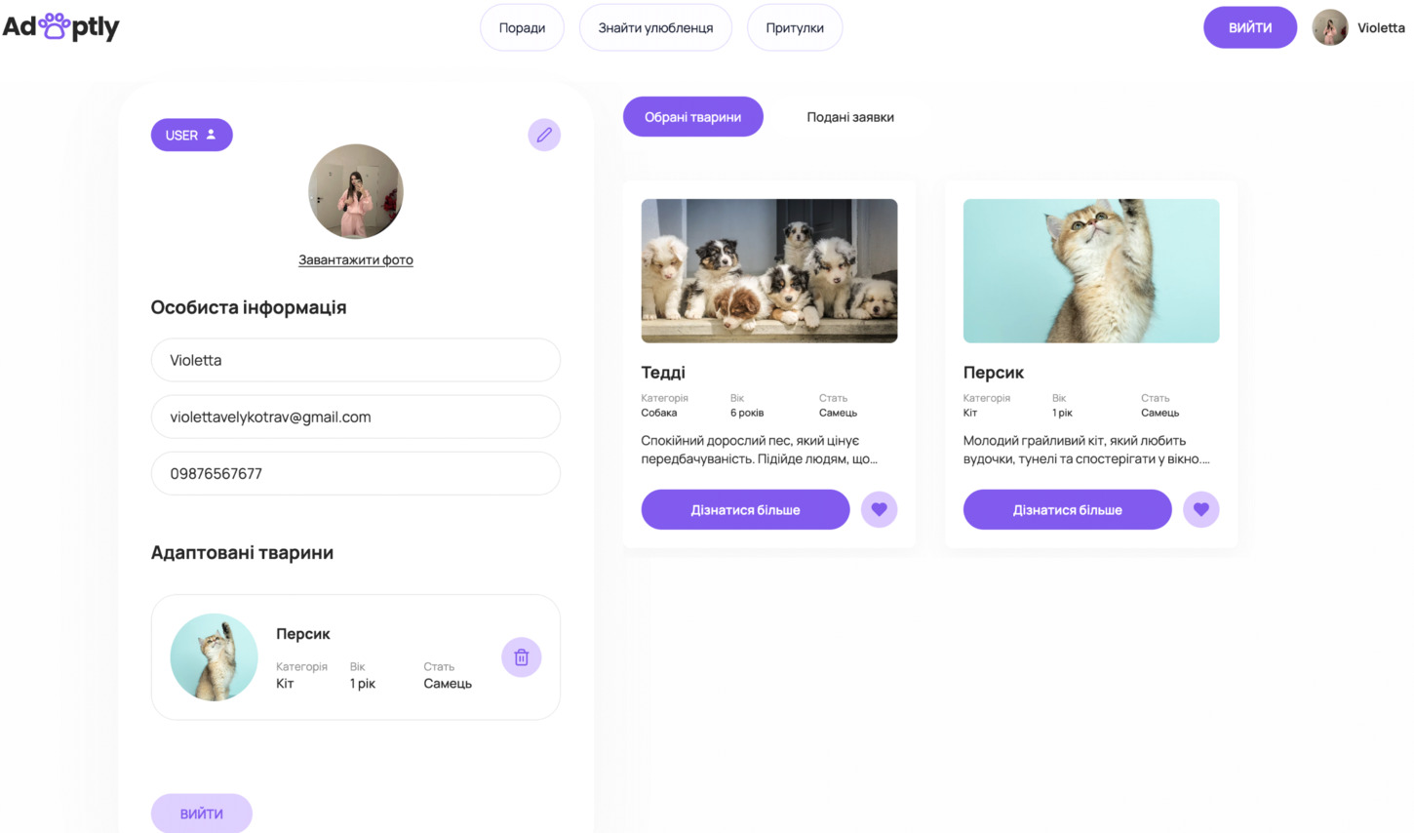
Рисунок 3.13 – Профіль користувача з відкритим розділом обраних тварин

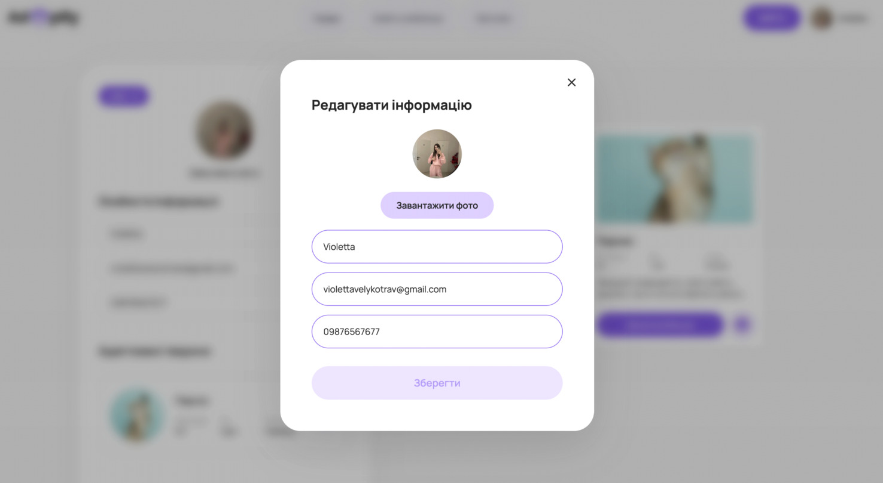
Рисунок 3.14 – Модальне вікно редагування профілю користувача

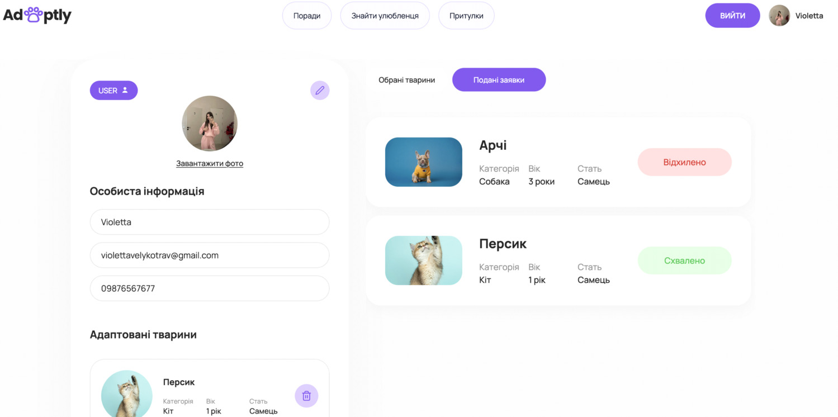
Рисунок 3.15 – Профіль користувача з відкритим розділом поданих заявок на адопцію тварин

Профіль адміністратора містить дані адміністратора з можливістю редагування через модальне вікно (кнопка з іконкою олівця), а також доступ до розділів керування контентом системи.

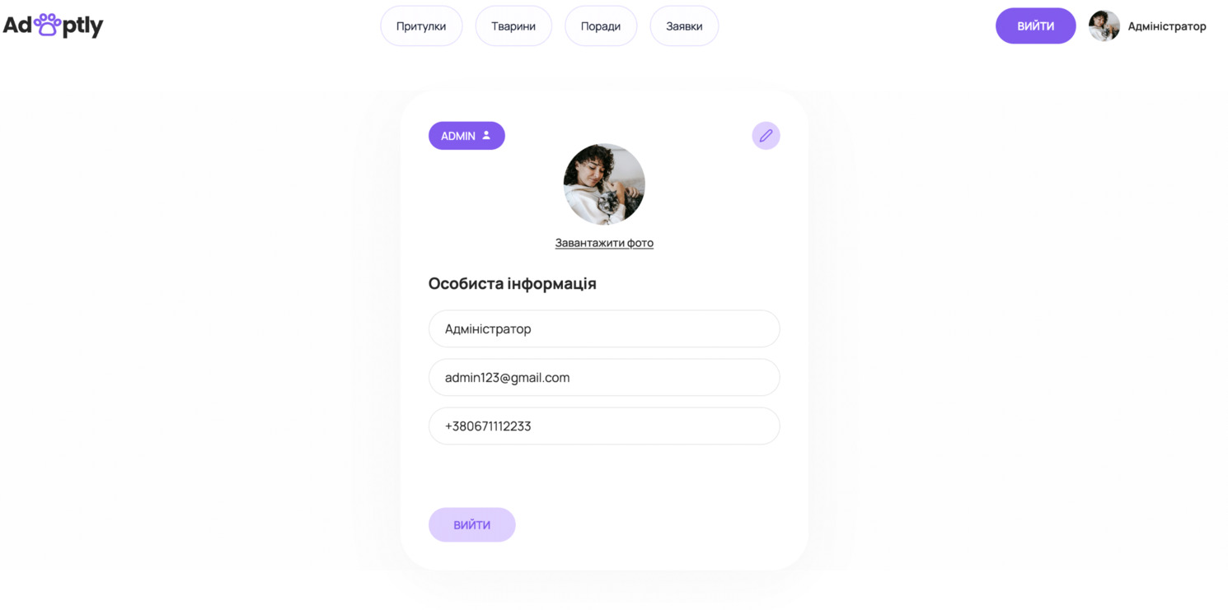
Рисунок 3.16 – Профіль адміністратора

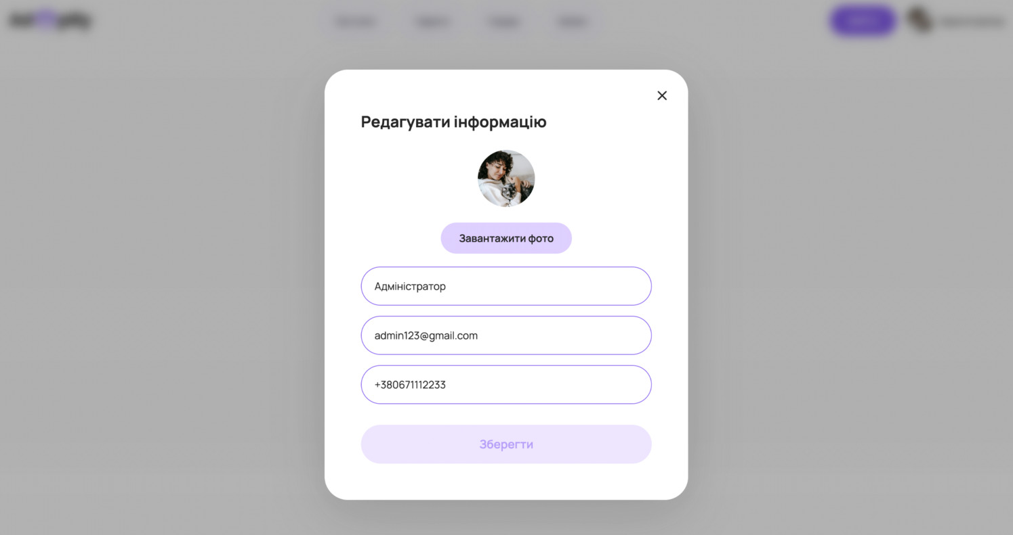
Рисунок 3.17 – Модальне вікно редагування профілю адміністратора

Адміністрування статей дозволяє додавати нові статті, а також редагувати та видаляти наявні. Передбачено пошук серед статей.

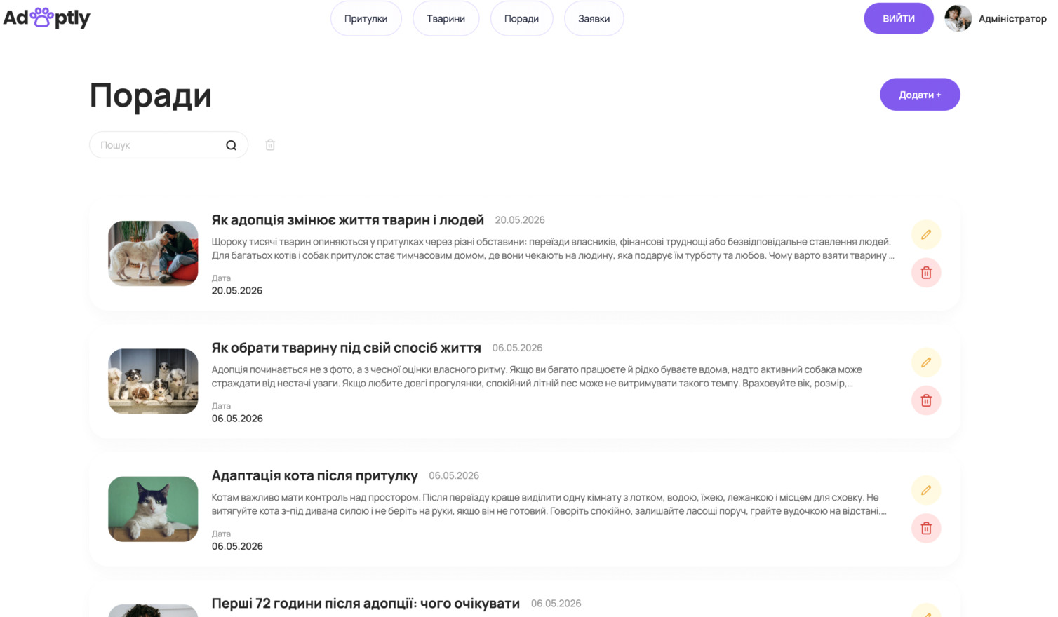
Рисунок 3.18 – Сторінка адміністрування статтей

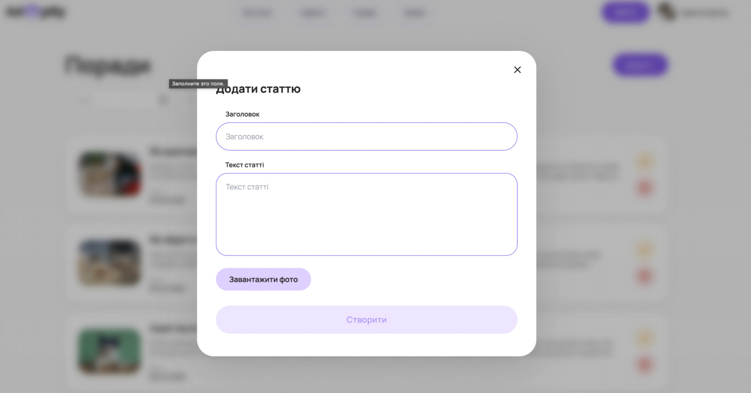
Рисунок 3.19 – Модальне вікно додавання нової статті

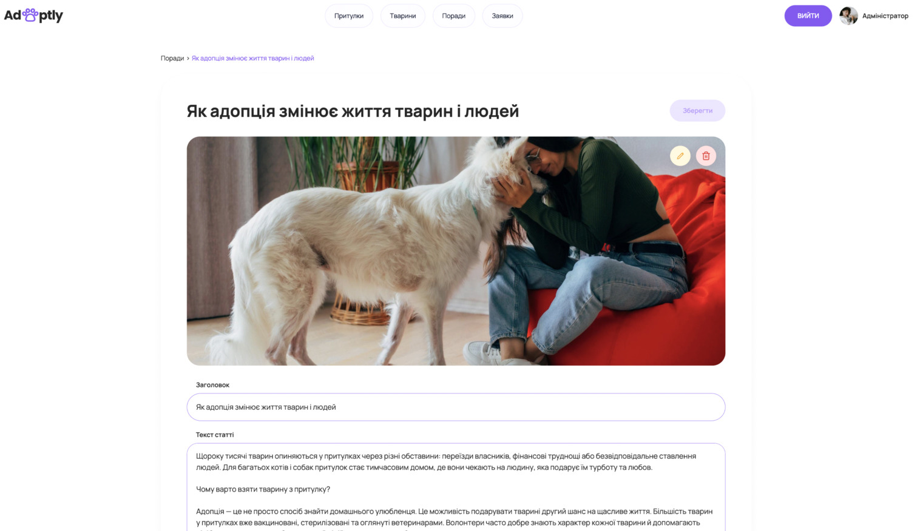
Рисунок 3.20 – Сторінка статті з можливістю редагування

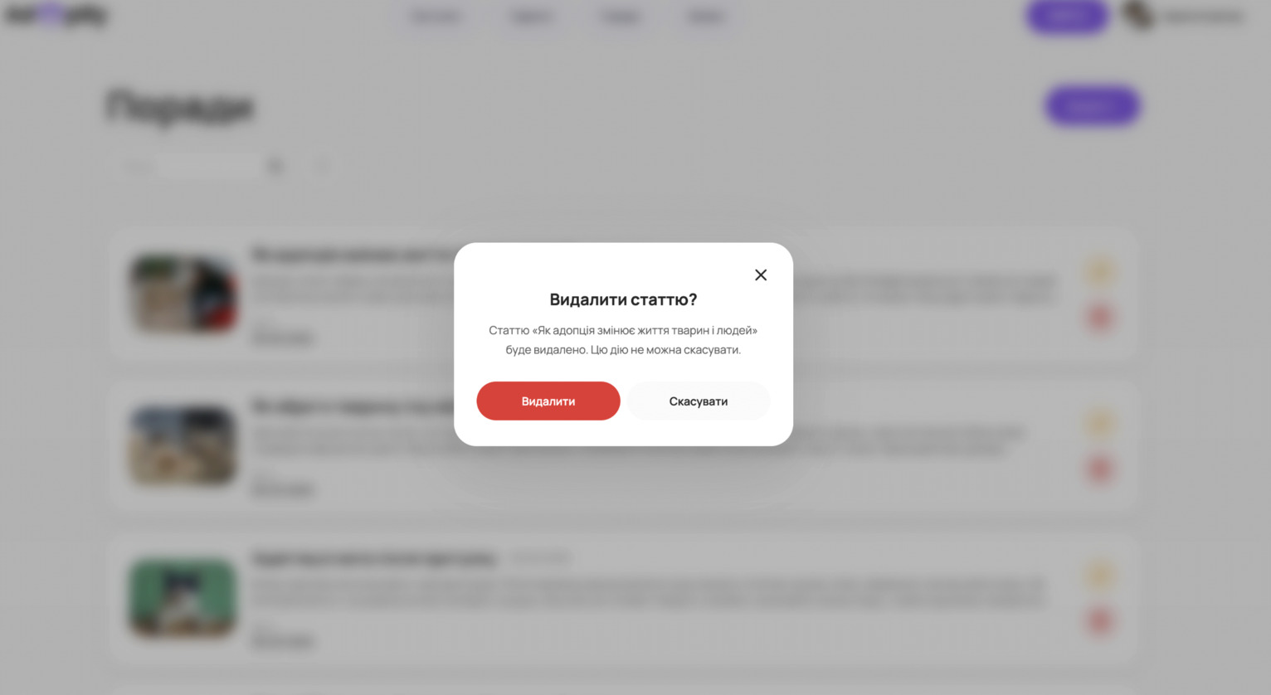
Рисунок 3.21 – Модальне вікно видалення статті

Адміністрування тварин дозволяє редагувати інформацію про тварин та додавати фото та видаляти тварин.

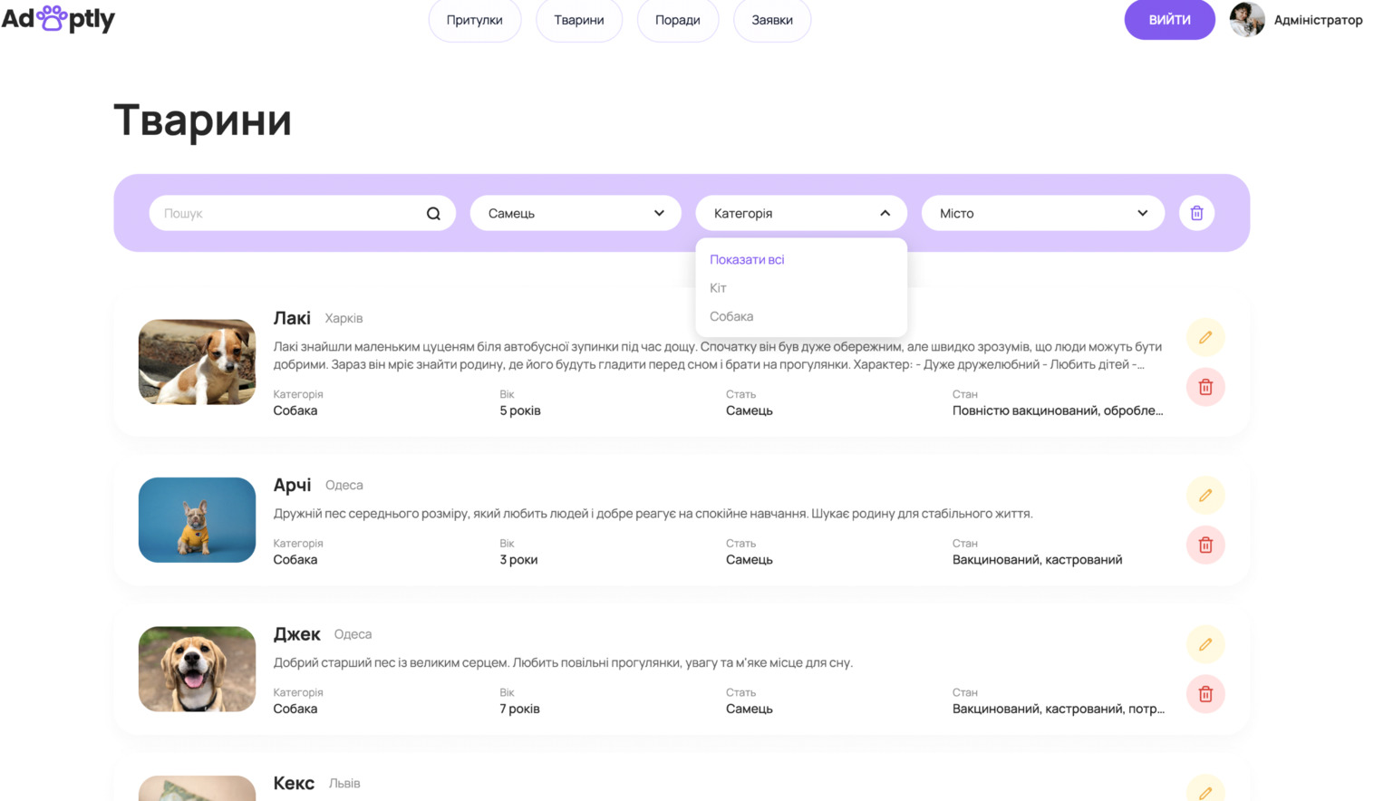
Рисунок 3.22 – Сторінка адміністрування тварин

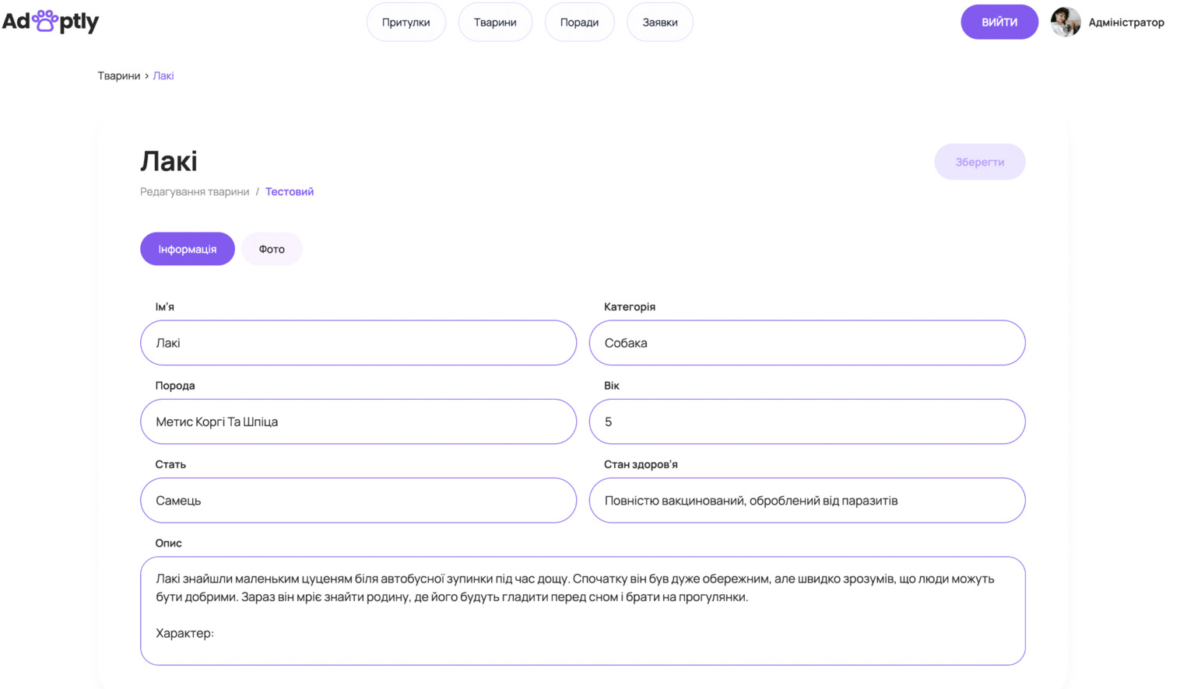
Рисунок 3.23 – Сторінка редагування інформації про тварину

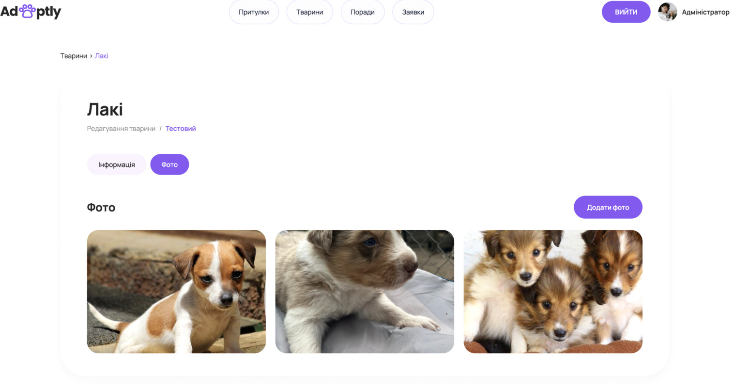
Рисунок 3.24 – Сторінка додавання фото для тварини

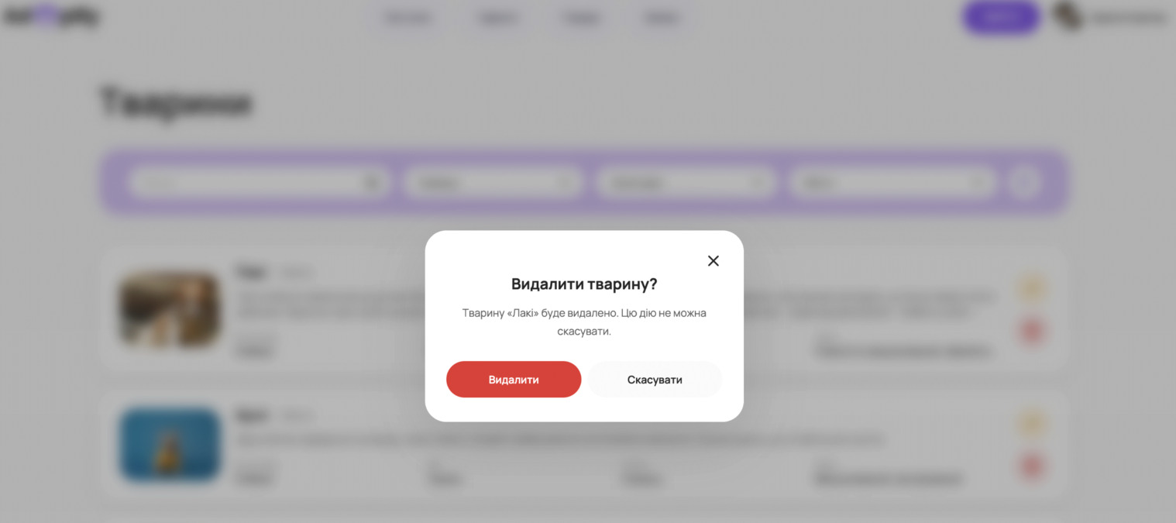
Рисунок 3.25 – Модальне вікно видалення тварини

Адміністрування притулків дозволяє додавати нові притулки та видаляти наявні. Окремий притулок можна відкрити для редагування інформації про нього та додавання до нього нових тварин.

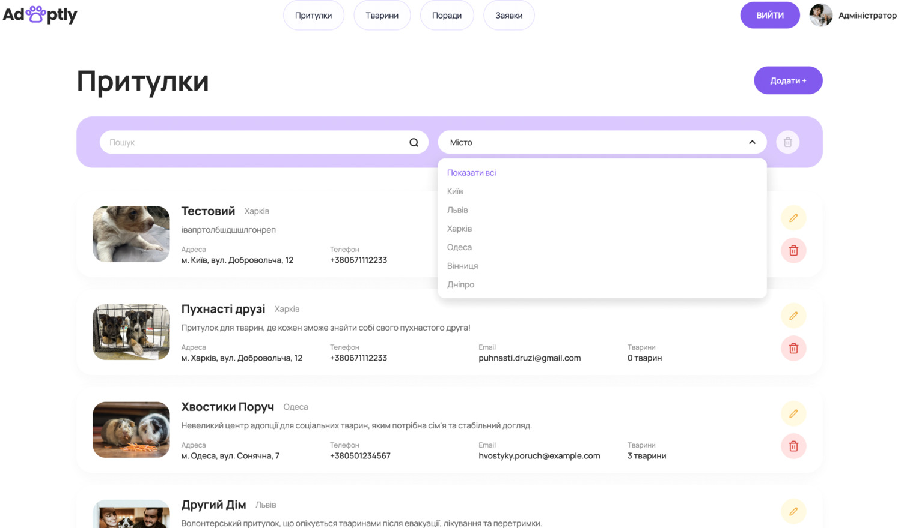
Рисунок 3.26 – Сторінка адміністрування притулків

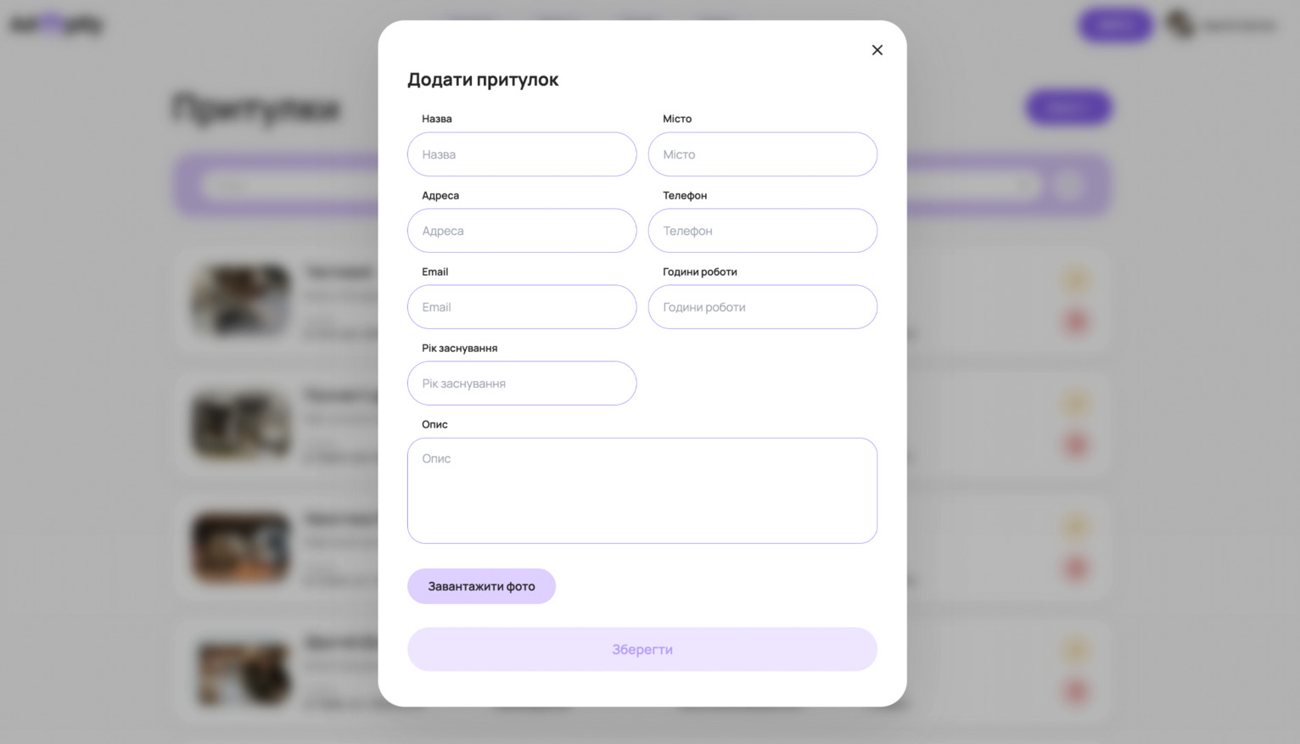
Рисунок 3.27 – Модальне вікно додавання нового притулку

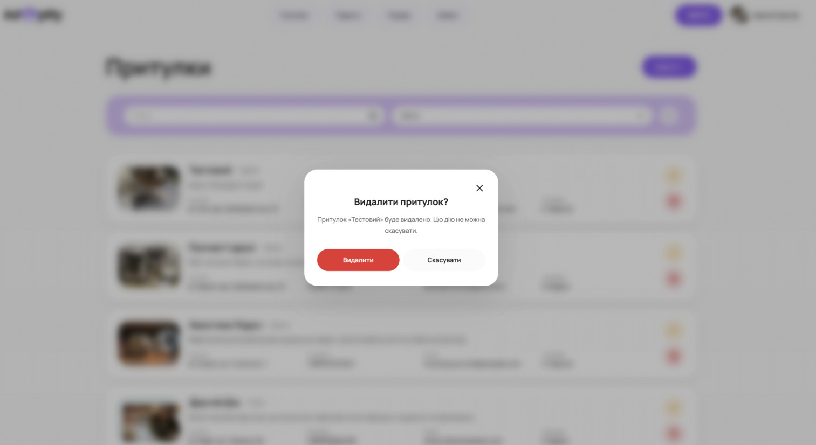
Рисунок 3.28 – Модальне вікно видалення притулку

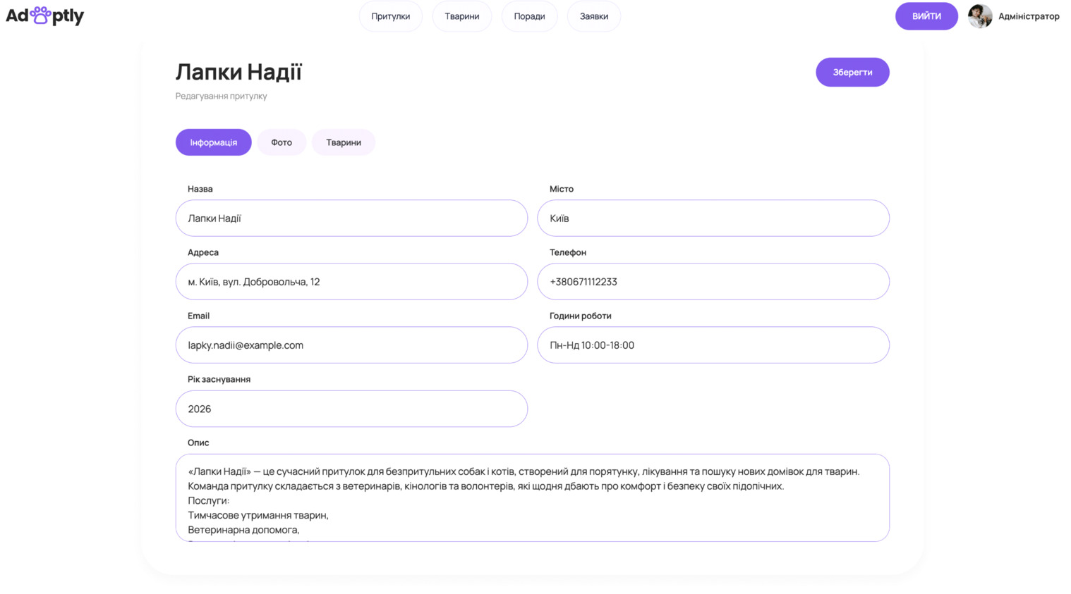
Рисунок 3.29 – Сторінка редагування інформації про притулок

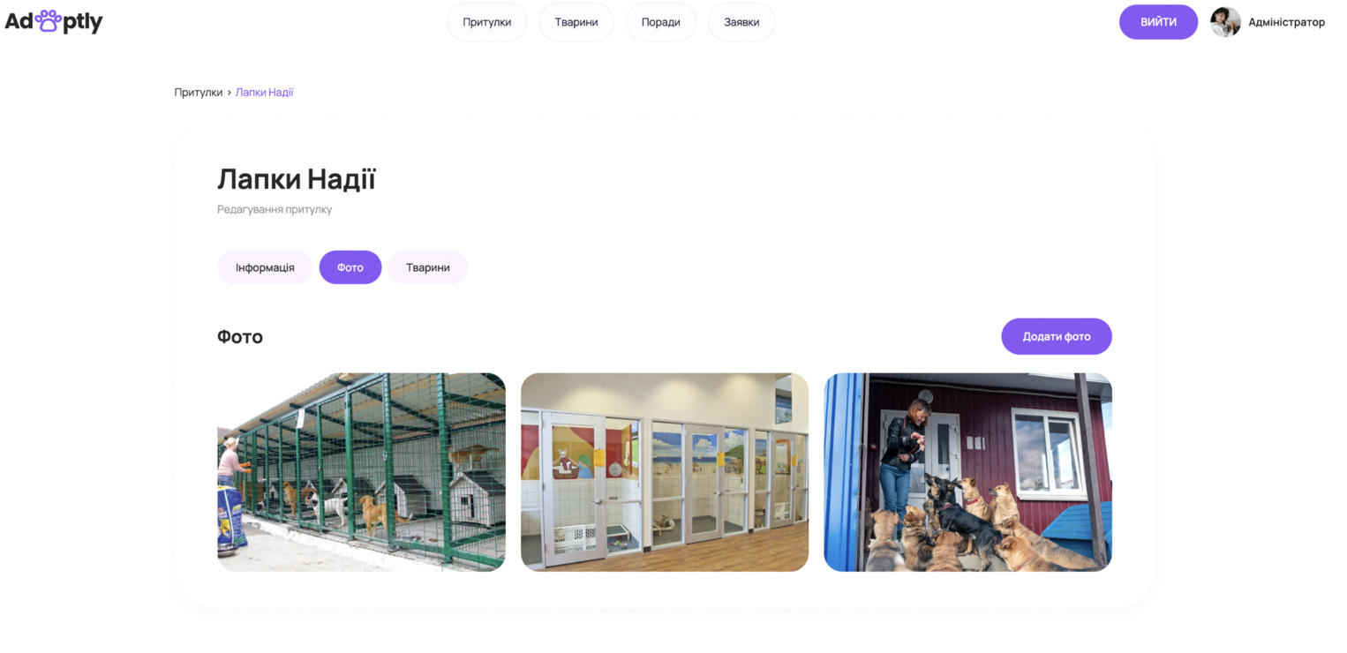
Рисунок 3.30 – Сторінка додавання фото для притулку

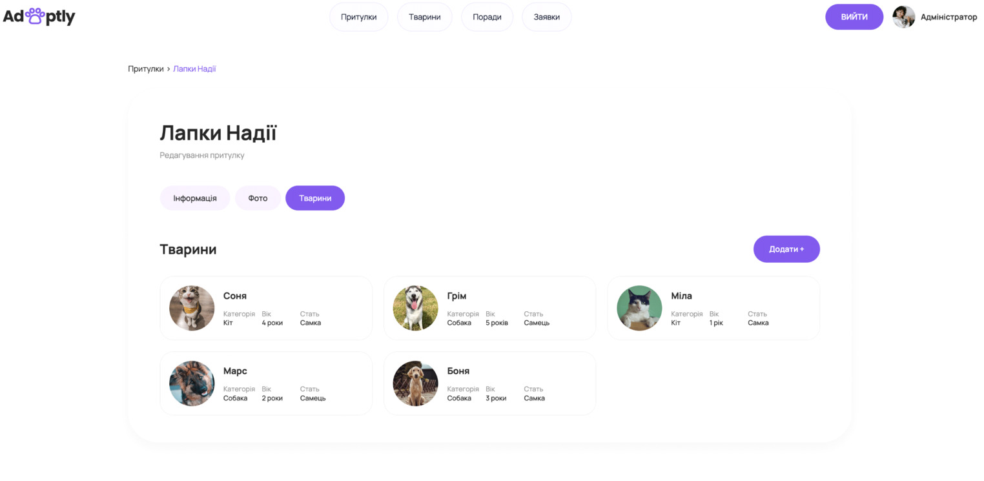
Рисунок 3.31 – Сторінка тварин які знаходяться в притулку

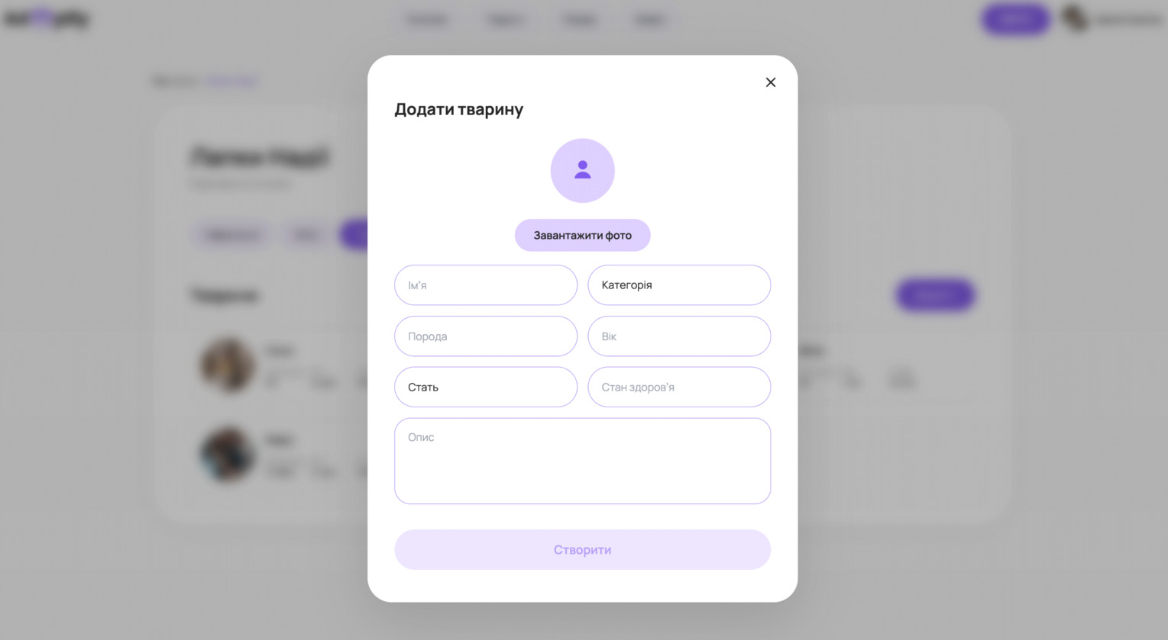
Рисунок 3.32 – Модальне вікно додавання нової тварини до притулку

Адміністрування заявок відображає заявки на адопцію з можливістю їх схвалення або відхилення. Передбачено фільтрацію заявок за статусом.

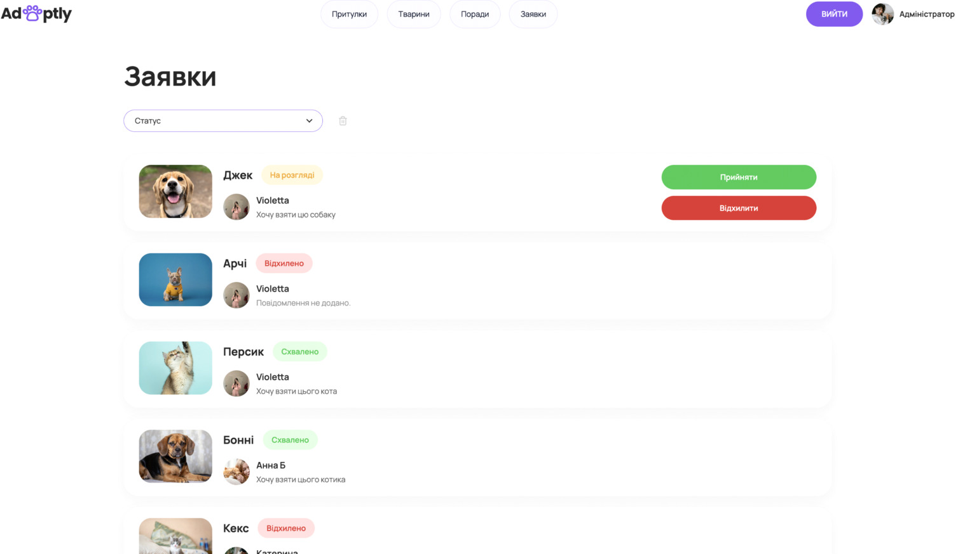
Рисунок 3.33 – Сторінка адміністрування заявок на адопцію

3.1.2 Програмний інтерфейс
Сервер працює з даними у форматі JSON. Те, що надходить від клієнта, спершу перевіряють (за допомогою Zod), а вже потім готують відповідь - теж у JSON. Запити до закритих маршрутів несуть токен JWT, який звіряють до початку обробки. Клієнт на Next.js звертається до сервера через REST API, а сама побудова дозволяє за потреби додати й інші типи клієнтів. Додатково сервер працює із зовнішніми інтерфейсами Cloudinary, Stripe та Google OAuth.
3.1.3 Комунікаційний протокол
Обмін між клієнтом і сервером іде захищеним каналом HTTPS у форматі JSON. Залежно від дії застосовуються методи GET, POST, PUT та DELETE. Закриті операції вимагають токена JWT у заголовку запиту; коли його немає або він недійсний, повертається код 401 Unauthorized. Із базою сервер з’єднується протоколом TCP/IP, а під час приймання внесків обробляються вебхуки сервісу Stripe.
3.1.4 Обмеження пам’яті
Для звичної роботи багато оперативної пам’яті не потрібно. Через те, що знімки лежать у Cloudinary, у базі тримаються лише посилання на них, і це знижує навантаження на власні ресурси. Якщо одночасних відвідувачів стане більше, ресурси сервера варто відповідно наростити.
3.1.5 Операції
Сервер реалізує RESTful API за моделлю «клієнт–сервер». Можливості надаються через HTTP-запити: GET читає дані, POST створює нові записи, PUT оновлює наявні, DELETE вилучає. Кожне звернення йде на свій маршрут, де відпрацьовує бізнес-логіка і відбувається доступ до бази через Prisma.

3.1.6 Функції продукту
ФВ-1. Має бути доступною реєстрація та вхід відвідувачів, у тому числі через Google-акаунт.
ФВ-2. Гість повинен мати змогу гортати каталоги тварин і притулків та читати статті.
ФВ-3. Має працювати пошук і відбір тварин за видом, статтю, містом та станом.
ФВ-4. Зареєстрований відвідувач повинен мати змогу зберігати тварин в обраному та переглядати цей список.
ФВ-5. Зареєстрований відвідувач повинен мати змогу подавати заявки та бачити їх стан у кабінеті.
ФВ-6. Відвідувач повинен мати змогу переглядати й оновлювати дані свого профілю.
ФВ-7. Адміністратор повинен мати змогу створювати, змінювати та вилучати записи про тварин, притулки й статті.
ФВ-8. Адміністратор повинен мати змогу розглядати заявки, схвалюючи чи відхиляючи їх, з відбором за станом.
ФВ-9. Має бути забезпечено приймання пожертв притулкам через сервіс Stripe.
ФВ-10. Доступні дії повинні залежати від ролі відвідувача.
ФВ-11. Під час входу система має видавати токен JWT для захисту подальших звернень.
ФВ-12. Знімки тварин і притулків мають зберігатися у сховищі Cloudinary.
3.2 Властивості програмного продукту
Функціонал системи поділено на логічні групи (підсистеми). Підсистема автентифікації забезпечує реєстрацію, вхід за допомогою електронної пошти й пароля або облікового запису Google, відновлення пароля та розмежування ролей. Каталог тварин надає перегляд, фільтрацію за видом, статтю, містом і статусом, пошук та сторінку окремої тварини з галереєю зображень. Каталог притулків містить перегляд, фільтрацію та сторінку притулку з інформацією, переліком тварин і можливістю пожертви. Підсистема обраного й заявок дозволяє додавати тварин до обраного, подавати та переглядати заявки. Профіль користувача надає перегляд і редагування даних, перегляд обраного, заявок та адоптованих тварин. Підсистема адміністрування забезпечує керування тваринами, притулками і статтями та опрацювання заявок з фільтрацією за статусом. Підсистема пожертв реалізує здійснення благодійних внесків через сервіс Stripe.
3.3 Атрибути програмного продукту
3.3.1 Надійність
Сервіс має працювати без перебоїв і не втрачати узгодженості даних. Її забезпечують обмеження бази (ключі, унікальність, перелічувані типи) та виконання пов’язаних дій однією транзакцією. Серйозні помилки збирає спільний обробник на сервері, заносячи їх до журналу для подальшого аналізу.
3.3.2 Безпека
До закритих маршрутів пускає лише чинний токен JWT. Дані йдуть каналом HTTPS, паролі тримаються як геш-значення (bcrypt), а обсяг дій визначає роль відвідувача. Введене перевіряється і на клієнті, і на сервері. Скидання пароля побудовано на одноразових токенах з коротким строком дії.
3.3.3 Супроводжуваність
Код розбито на модулі з розмежуванням обов’язків, що спрощує підтримку та доповнення. Завдяки декларативному опису схеми в Prisma зміни структури бази вносяться через міграції.

3.3.4 Переносимість
Клієнт працює в будь-якому сучасному браузері незалежно від ОС. Сервер зведено на кросплатформній Node.js, тож його можна розгортати в різних оточеннях, у тому числі хмарних.
3.3.5 Продуктивність
Сторінки й запити мають опрацьовуватися без затримок. Цьому сприяють індекси в базі, поділ результатів на сторінки та одночасне виконання вибірки й підрахунку. Зберігання та видачу зображень узяв на себе Cloudinary.
3.4 Вимоги до бази даних
Записи тримає реляційна СКБД PostgreSQL із доступом через Prisma. Сховище утворюють сім таблиць (User, Shelter, Animal, Donation, AdoptionApplication, UserLikedAnimal, Article) та шість перелічуваних типів. Узгодженість підтримують первинні й зовнішні ключі, унікальні обмеження (пошта, ідентифікатори), індекси для швидших вибірок і правила опрацювання видалення пов’язаних записів (каскад та обнулення ключів). Повну схему наведено в підрозділі 4.1.
3.5 Інші вимоги
3.5.1 Журнали подій
Сервер записує до журналу помилки та помітні події. Збої перехоплює спільний обробник, після чого вони фіксуються, що полегшує пошук і розбір проблем.
3.5.2 Резервне копіювання
Копії бази роблять засобами самої PostgreSQL та інструментами хмарного провайдера, де її розгорнуто. Окремого механізму копіювання сам застосунок не має.
3.5.3 Валідація даних
Вхідні значення звіряють і на клієнті, і на сервері. Для перевірки тіла запитів на сервері задіяно Zod, що дає змогу повернути відвідувачеві впорядкований список хибних полів із поясненнями.
3.5.5 Масштабованість
Модульна клієнт-серверна побудова, безстанова аутентифікація на JWT та винесення допоміжних завдань назовні дають змогу нарощувати потужність додаванням нових копій сервера у хмарі.

4 Додаткові матеріали
4.1 Схеми баз даних
Будову сховища у вигляді ER-діаграми подано на рисунку 4.1. Біля кожної таблиці зазначено поля, типи значень та позначки ключів (PK - первинний ключ, FK - зовнішній ключ, UQ - унікальне обмеження, IX - індекс).

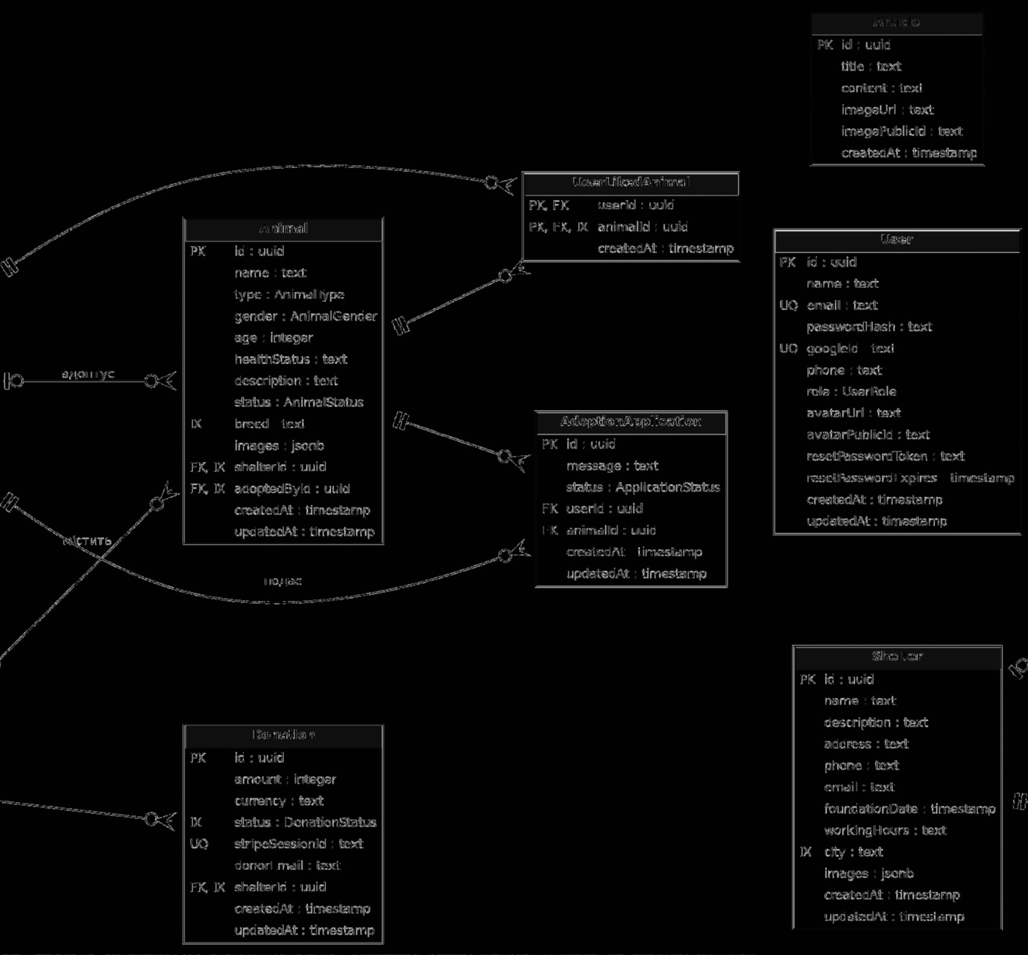
Рисунок 4.1 – ER-діаграма бази даних

4.2 Діаграми прецедентів
Діаграму прецедентів для гостя та зареєстрованого відвідувача наведено на рисунку 4.2, а для адміністратора - на рисунку 4.3.
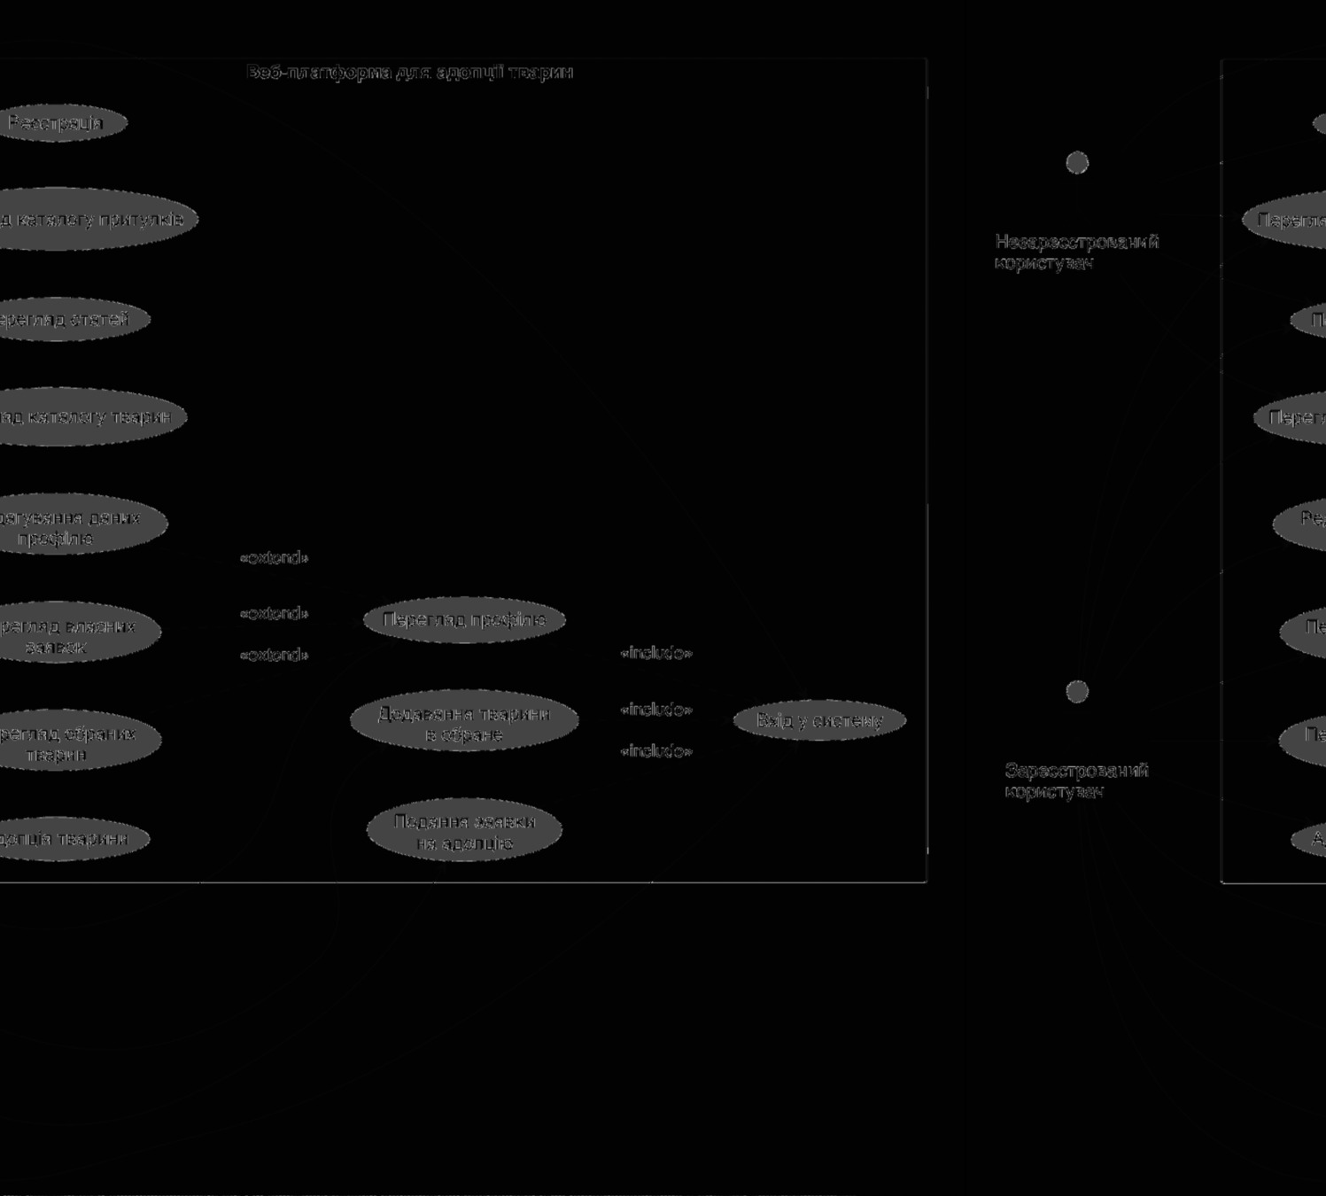
Рисунок 4.2 – Діаграма прецедентів користувачів
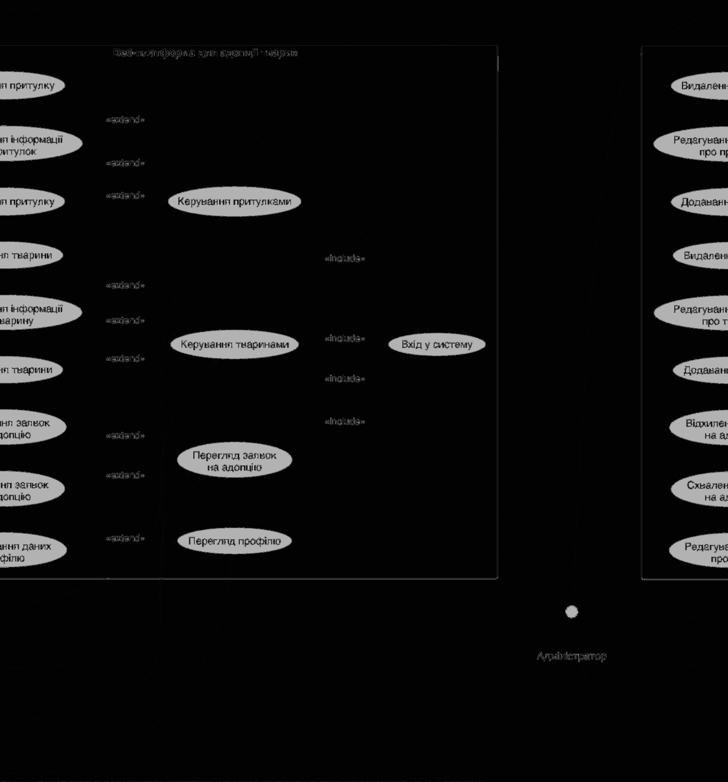
Рисунок 4.3 – Діаграма прецедентів адміністратора

